Tecnológico de Costa Rica

Proyecto 3

Lenguajes de programación

Profesor:

Allan Rodríguez Dávila

Estudiante:

Johan Vargas Quesada

2020124293

II semestre, 2023

Manual de usuario

El proyecto está desarrollado en Windows utilizando el compilador Swi-prolog.

Cuando se ejecuta el programa aparecerá un menú, el cual pide que ingrese una opción de 1 a 9 en caso contrario se volverá a cargar el menú y seguirá pidiendo la opción.

El menú cuenta con 9 opciones:

1. Gestión de personas
2. Gestión de proyectos
3. Gestión de tareas
4. Buscar tareas libres
5. Recomendar persona
6. Asignar a tarea
7. Cerrar tarea
8. Estadísticas
9. Salir

Si se selecciona la opción 1 se desplegara un submenú el cual mostrara 3 opciones más las cuales son ingresar tarea y mostrar tarea y volver, si se ingresa la opción 1 se le pedirá que ingrese algunos datos como el nombre, puesto, costo por tarea, rating y tipos de tareas que realiza (lista) en mi caso no se permiten espacios en ninguna de las opciones además se debe agregar un punto cada vez que se termina de escribir lo solicitado, y las tareas solo pueden ser requerimientos, disenio, desarrollo, qa, fullstack, frontend, backend y administración y la manera correcta de ingresarla seria qa, diseño en esta última solicitud no se debe de ingresar el punto.

Y para el mostrar se coloca la opción 2 y simplemente muestra todas las personas ingresadas.

La opción 2 es gestión de proyecto, para este es similar a la opción 1, cuando se ingresa se despliega un submenú con 3 opciones las cuales son ingresar proyecto, mostrar proyecto y volver, la opción 1 solicitara varios datos para poder crear el proyecto, el nombre, empresa, presupuesto, fecha inicio* y fecha fin*, acá cabe aclarar que la fecha únicamente se debe de ingresar con este formato **30/10/2023** y el mostrar es igual solo muestra los proyectos.

Para la opción 3 es similar a las anteriores, los datos a pedir son los siguientes el proyecto, el nombre y tipo de tarea esto es para la opción 1 del submenú y el mostrar es igual que los anteriores.

La opción 4 es buscar tareas libres, esto simplemente muestra las tareas libres y tiene la opción extra de que si se ingresa el nombre de una persona se mostrara las tareas que él podría realizar.

La opción 5 se le solicitan algunos datos al usuario como el nombre del proyecto y la tarea, a partir de esto se mostrara las personas que pueden realizar esa tarea y además estas personas están rankeadas por puntos dados por parte del sistema según un análisis de algunos datos.

La opción 6 asigna una tarea a una persona, el sistema solicitará un nombre de proyecto, un nombre de tarea y el nombre de la persona, pero solo se asignará en caso de que la tarea no este asignada.

La opción 7 cerrar tarea, es muy sencillo si la tarea no tiene una fecha de cierre y además no tiene el estado finalizado entonces se le podrá dar una fecha de cierre.

La opción 8 se despliega un submenú con 3 opciones, estatus financiero de proyecto, tipo de cierre de proyecto, Cantidad de tareas por persona. La 1 simplemente por cada proyecto indica su estado.

Tablas: el presupuesto del proyecto es igual a la suma de los costos de las tareas.  
Sobre costo: el presupuesto del proyecto es menor a la suma de los costos de las tareas.   
Bajo costo: el presupuesto del proyecto es mayor a la suma de los costos de las tareas.

La opción 2 lo que realiza es que muestra el nombre del proyecto y un estado de cierre, si alguna tarea esta cerrada tarde, entonces el estado será tardío y si esta al día entonces es porque la tarea se cerró a tiempo.

La opción 3 muestra la cantidad de tareas que han sido asignadas a la persona.

La opción 9 es salir.

Pruebas de funcionalidad

Acá se muestra cómo se compila el programa de manera correcta.

Acá se muestra como el menú es totalmente funcional y además se muestra el submenú de la opción 1.

Así es como se deben de ingresar los datos de las personas para ser agregadas correctamente.

Aquí se prueba como se despliega la información de las personas.

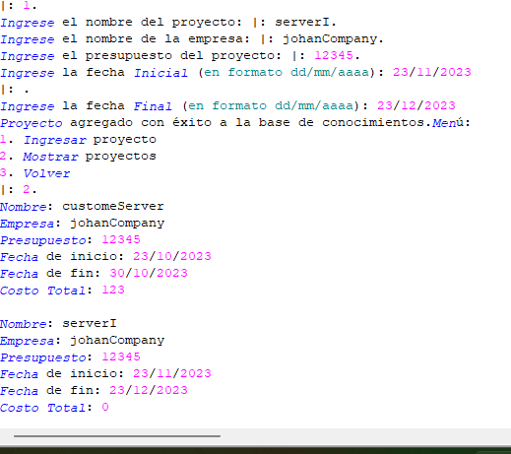

Acá se muestra tanto la funcionalidad del ingresar proyecto como de mostrar proyecto.

Acá se muestra la funcionalidad tanto de ingresar tarea como de mostrar tarea, como se deben de ingresar los datos para poder crear una tarea correctamente.

Acá se muestra la funcionalidad correcta de la opción 4.

Aquí se muestra cómo se recomiendan las personas para la tarea dada y además se ordena por puntaje mayor.

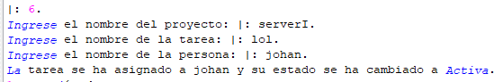

acá se muestra la funcionalidad correcta de cómo funciona la opción 6.

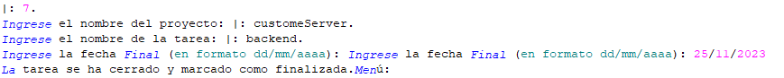

Aquí se muestra cómo funciona correctamente la opción 7.

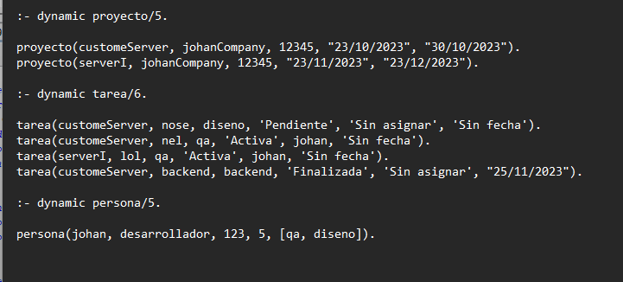

aquí se muestra cómo se guarda la información que se encuentra en la bc y se guarda en el txt.

La opción 8 no se implementó.

Descripción del problema

El trabajo consiste en implementar una aplicación de escritorio (consola) para administrar la gestión de tareas, proyectos y usuarios, utilizando el lenguaje Prolog y los principios de la Programación Lógica. El sistema inicia con un Menú Principal donde se puede ingresar a las opciones del menú o salir.

Librerías usadas

No se implementaron librerías externas ni ningún tipo de librería.

Análisis de resultados

|  |  |  |
| --- | --- | --- |
|  | No alcanzados | Alcanzados |
| Gestión de personas |  | X |
| Gestión de proyectos |  | x |
| Gestión de tareas |  | X |
| Buscar tareas libres |  | X |
| Recomendar persona |  | X Se arreglo reescribiendo las funciones, por decirlo así se paso a limpio el código y probablemente fue algo mal escrito o algún dato que no se escribió. |
| Asignar a tarea |  | X |
| Cerrar tarea |  | X |
| Estadísticas |  | X |

bitácora

https://github.com/JohanV146/proyecto3